# Extra starter – Kan de registratie ook digitaal gebeuren?

In veel magazijnen wordt de online registratie aan een (uniek) palletnummer gekoppeld.

Het palletnummer wordt ingescand en geeft heel wat informatie door aan het computersysteem.

Beantwoord de vragen over deze palletbrief.

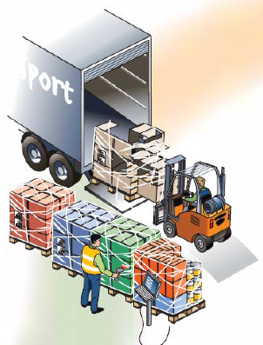

|  |  |  |  |
| --- | --- | --- | --- |
| **PALLETBRIEF** | | | |
| **Datum levering** | **Aantal palletten** | **Aantal stuks per pallet** | **Aantal eenheden per doos** |
| 20xx-05-30 | 2 | 45 dozen | 12 |
| **Opslaglocatie** | **Palletnummer** | **Magazijn/Zone** | **Datum THT** |
| B1BG-10-4-1 | 1 van 2 | Magazijn A/Zone 301 | 20xx-07-14 |
|  | | | **Artikelcode**  173841 |

1. Hoeveel palletten omvat de levering met deze palletbrief?

**2**

1. Voor welk magazijn zijn deze goederen bestemd?

**Magazijn A**

1. Op welke locatie moeten de goederen worden opgeslagen?

**B1BG-10-4-1**

1. Wat geeft de barcode weer?

**Gegevens die op de palletbrief staan**

1. Welke controle kun je voor dit pallet snel uitvoeren?

**De hoeveelheid kan je controleren**

1. Wat is het artikelnummer van het product?

**173841**

1. Hoeveel eenheidsverpakkingen staan er op de pallet?

**540**

1. Uit een bepaald gegeven op de palletbrief kun je afleiden over welk soort product het gaat. Welk gegeven is dat? **THT = Ten minste houdbaar tot**

**Je kan ervan afleiden dat het goederen zijn die kunnen bederven zoals voeding of dergelijke. Het is nog een anderhalve maand houdbaar.**